ВОССТАНОВЛЕНИЕ ТЕТРАХЛОРИДА КРЕМНИЯ
СУБХЛОРИДОМ АЛЮМИНИЯ
Р.А. Закиров, О.Г. Парфенов
ФГБУН Институт химии и химической технологии Сибирского отделения Российской академии наук (ИХХТ СО РАН), Красноярск
В альтернативных Siemens-процессу металлотермических способах производства SOG-Si исследователями применяются в качестве восстановителя кремния главным образом Zn, Mg или Na. Применение Al в качестве восстановителя ограниченно из-за низкого давления его паров и, как следствие, необходимостью проведения восстановления в расплаве и последующего разделения кремния и алюминия.
Сущность процесса субхлоридного восстановления заключается в применении летучего соединения одновалентного алюминия, образующегося по реакции: $2Al+ {AlCl}_{3} → 3AlCl$ при температуре выше 900 °С. Процесс восстановления тетрахлорида кремния можно описать уравнением: ${SiCl}_{4}+ 2AlCl →Si+2{AlCl}_{3}$.
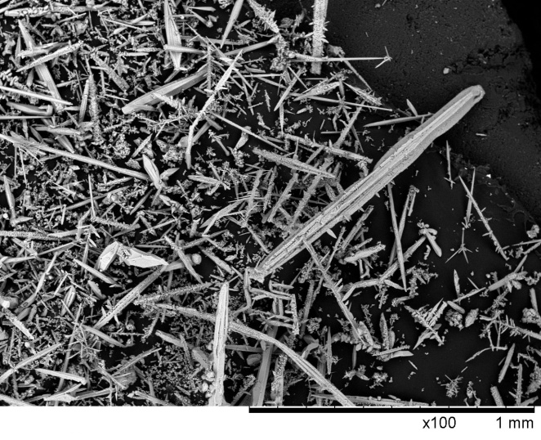
Рис.1. Кремний, полученный восстановлением SiCl₄ субхлоридом алюминия (AlCl)
Хлористый алюминий, имея относительно низкую температуру сублимации (180 °С), конденсируется отдельно от компактно образующихся кристаллов кремния, достигающих нескольких миллиметров в длину (рис. 1). Помимо игольчатых кристаллов, при повышенной температуре образуется фракция мелкодисперсного кремния с субмикронным размером частиц. Анализ состава показал, что наиболее чистыми по алюминию являются крупные игольчатые кристаллы кремния, в то время как мелкодисперсный продукт содержит до 2-3% Al.
Преимущество субхлоридного алюминотермического способа восстановления кремния из его хлорида заключается в следующем:
- обладая близкими к металлическому алюминию восстановительными свойствами, субхлорид алюминия используется как восстановитель в газовой фазе, что позволяет интенсифицировать процесс смешения его с парами тетрахлорида кремния и эффективно разделять между собой продукты реакции восстановления и рециклировать соединения алюминия.
- локальный характер осаждения кристаллов кремния делает возможным организовать непрерывный процесс восстановления, в отличие от Siemens-процесса.
Выход крупнокристаллического кремния в лабораторной установке составил около 30% при мольном соотношении [AlCl]:[SiCl₄] равном 1,5. Элементным анализом на электронном микроскопе Hitachi TM-1000, масс-спектрометре с индуктивно-связанной плазмой Agilent ICP-MS 7500a и структурным анализом на спектрометре PANalytical X'Pert PRO примесей алюминия выявлено не было.

